八部门发文促进民营经济发展壮大：支持民营企业牵头承担人工智能、新型储能等领域的攻关任务
来源： 中国电子报
为全面落实《中共中央国务院关于促进民营经济发展壮大的意见》，8月1日，国家发展改革委、工信部等八部门发布关于实施促进民营经济发展近期若干举措的通知（以下简称《通知》），提出了促进公平准入、强化要素支持、加强法治保障、优化涉企服务、营造良好氛围等5方面28条具体举措，并明确相关举措责任单位。
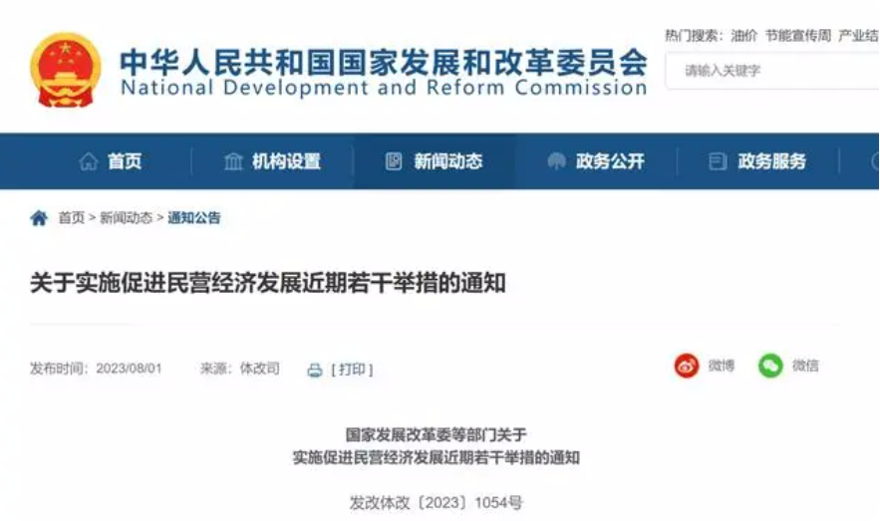
《通知》提出，支持民营企业参与重大科技攻关，牵头承担工业软件、云计算、人工智能、工业互联网、基因和细胞医疗、新型储能等领域的攻关任务。提升民营企业在产业链供应链关键环节的供应能力，在全国县域范围内培育一批中小企业特色产业集群。
《通知》要求，推动平台经济健康发展，持续推出平台企业“绿灯”投资案例。支持专精特新“小巨人”企业、高新技术企业在当地的国家级知识产权保护中心进行备案，开展快速预审、快速确权、快速维权。开展民营企业质量管理体系认证升级行动，提升民营企业质量技术创新能力。
《通知》还明确，建立涉企行政许可相关中介服务事项清单管理制度，未纳入清单的事项，一律不再作为行政审批的受理条件，今后确需新设的，依照法定程序设定并纳入清单管理。将中介服务事项纳入各级一体化政务服务平台，实现机构选择、费用支付、报告上传、服务评价等全流程线上办理，公开接受社会监督。

